Инструкция для участников SciCraft Kazan 2021
Регистрация
- Для регистрации на SciCraft Kazan 2021 пройдите по ссылке
https://school.ecovector-academy.com/scicraft_kazan2021
На странице регистрации Вы можете познакомиться с предварительной программой мероприятий и узнать больше о спикерах Школы Научного Ремесла.
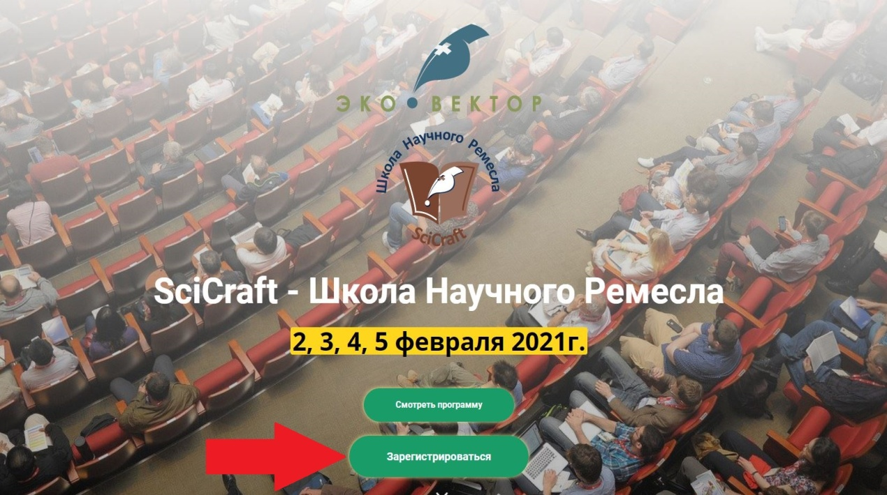
- Для того, чтобы стать участником мероприятия, нажмите на кнопку «Зарегистрироваться»

- В открывшейся форме заполните все поля.
Будьте внимательны при указании адреса электронной почты!
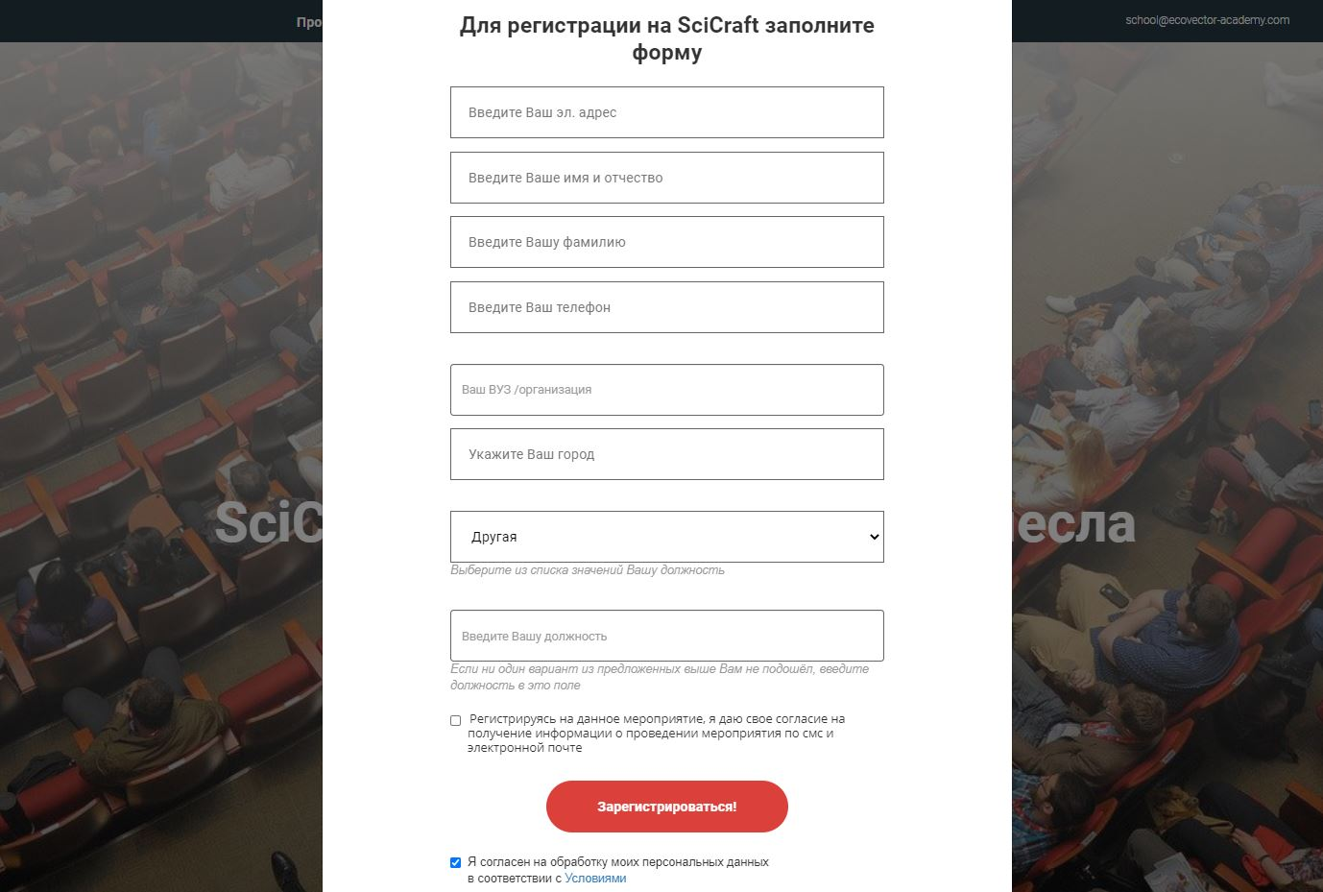
- Если Вы не были ранее зарегистрированы на учебной платформе Академии Эко-Вектор», сразу после регистрации Вам придет письмо с адреса school@ecovector-academy.com со ссылкой для входа в Ваш аккаунт.
Обязательно проверьте папки Спам, Промоакции или Рассылки.
Для подтверждения адреса электронной почты перейдите по ссылке, указанной в письме, введя свой логин и пароль.
Сохраните логин и пароль: они понадобятся для входа. Не передавайте свои данные для входа и не делитесь полученной ссылкой на вход: она ведет в Ваш личный кабинет!
- Если Вы не получили в течение 10 минут после регистрации письмо с данными для входа, напишите письмо с описанием проблемы на адрес school@ecovector-academy.com
Мы обязательно Вам поможем!
Учебная платформа
- Школа научного ремесла SciCraft Kazan 2021 будет проходить на онлайн платформе «Академии Эко-Вектор».
- При первом входе в аккаунт, открывается окно с информацией о Вас. Дополните, пожалуйста, информацию о себе.
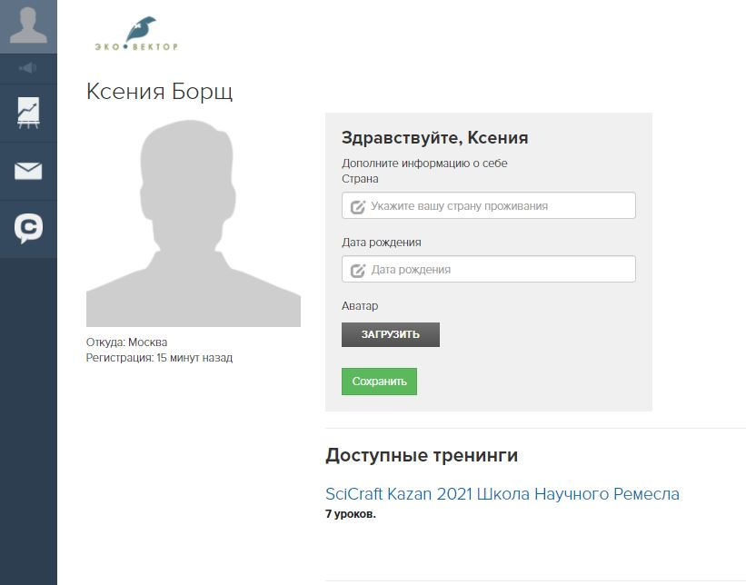

- Для перехода к информации о SciCraft нажмите
- Также посмотреть доступные Вам тренинги можно, нажав на левой панели меню пиктограмму
- В меню тренинга SciCraft Kazan 2021 Вы можете:
  - ознакомиться с программой мероприятий – сводной и отдельно по дням;
  - подключиться к лекциям и тренингам (ссылки на Zoom конференции находятся именно там);
  - скачать материалы к некоторым лекциям (те, что предоставили в свободный доступ спикеры);
  - узнать подробнее о спикерах;
  - пройти опрос о мероприятии и получить сертификат участника.

